INDICAÇÃO 956/12

“Reconstrução de canaleta para escoamento de águas pluviais, na esquina das Ruas do Cobre e Cromo, no bairro Mollon”.

INDICA ao senhor Prefeito Municipal, na forma regimental, determinar ao setor competente que proceda a reconstrução de canaleta para escoamento de águas pluviais, na esquina das Ruas do Cobre e Cromo, no bairro Mollon.

JUSTIFICATIVA:

É necessária a reconstrução da canaleta neste local, para que as águas pluviais possam escorrer e não fiquem empossadas próximas à calçada e no meio da via. (foto em anexo)

Plenário “Dr. Tancredo Neves”, em 09 de maio de 2012.

**ADEMIR DA SILVA**

-Vereador-

**Fls. 2 – da INDICAÇÃO n° 956/12)**

Canaleta que precisa ser reconstruída:

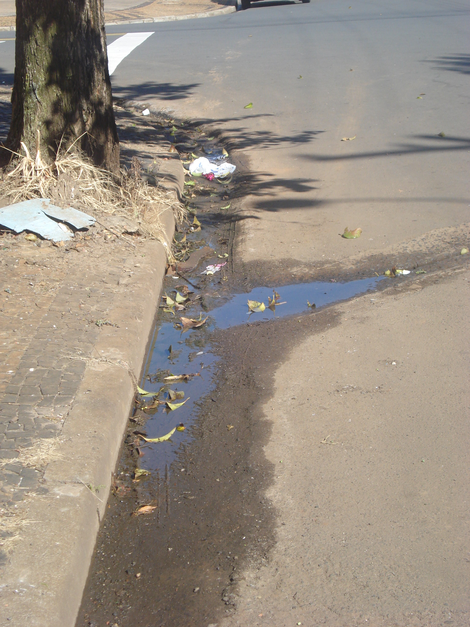

**ADEMIR DA SILVA**

-Vereador-